信息与工程系团总支成功举办乒乓球比赛

2009年3月30日—4月8日，信息与工程系团总支组织了乒乓球比赛，在广大同学的积极响应和热情参与下，本次活动取得圆满成功。
本次大赛吸引了很多乒乓球爱好者，同学们踊跃报名，积极参赛。为期9天的比赛精彩不断，赛场气氛热烈，观众掌声如潮。经过几番激烈较量，在残酷的淘汰赛后，产生了五名优胜者。并在4月8日中午的总决赛中诞生了前三甲，他们分别为：冠军：乔建成；亚军：董昊；季军：奚清伟。
此次活动为我校30周年的校庆增添了浓厚的节日气息，也充分地展示了同学们积极向上，锐意进取，爱“乒”才会赢的精神。
（信息与工程系团总支）

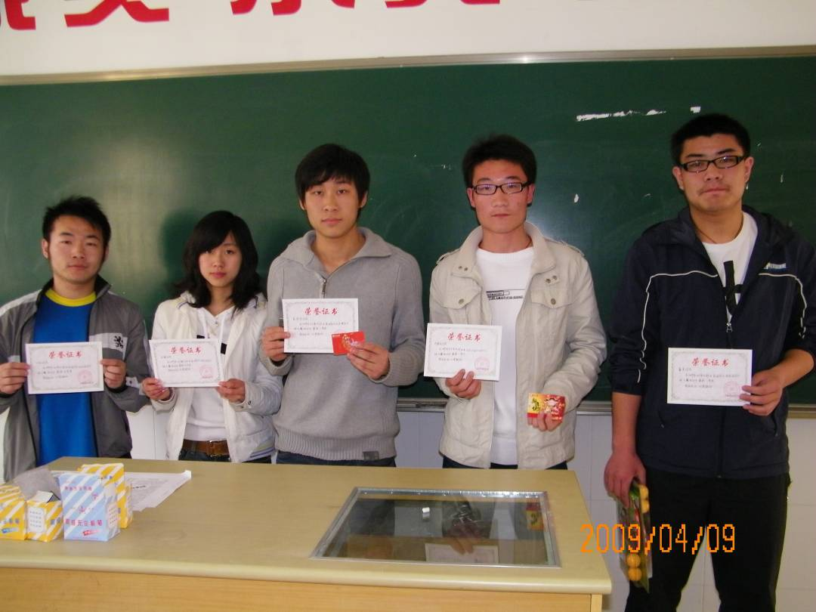
一等奖：乔建成 二等奖：董昊 三等奖：奚清伟 四等奖：金健 五等奖：王政
